Characters

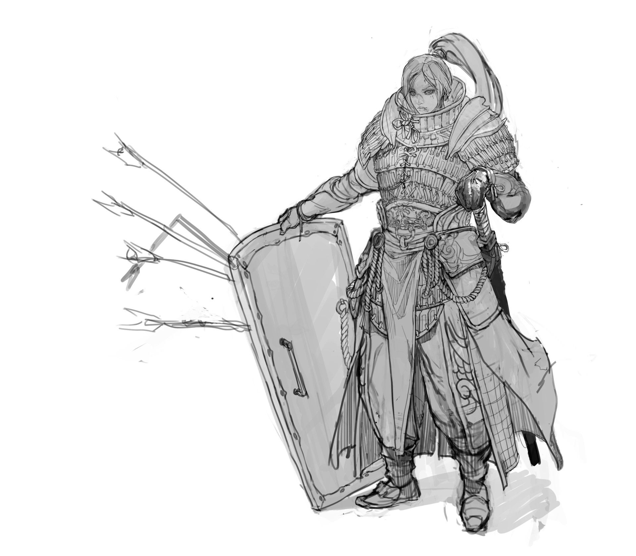

Edad:

Género:

Raza:

Clase:

Descripción: -Ojos:

-Pelo:

-Altura:

-Peso:

-Alineación:

Pasado:

Otros rasgos:

# Lenguas de Serpiente

## Jefe

### Fang

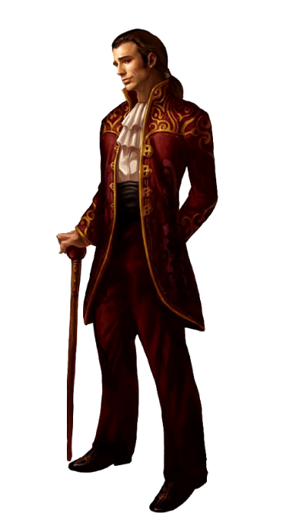Edad: 43

Género: Hombre

Raza: Hombre Bestia – Felino (Dientes de Sable)

Clase: Monje-Way of the Beast

Descripción: -Ojos: Marrones oscuros

-Pelo: Pelaje Castaño

-Altura: 1’78 Metros

-Peso: 65Kg

-Alineación: CN

Pasado: Fang nació en una de las ciudades costeras de Outlands, desde pequeño ha conocido como muchos otros niños Bestia, lo dura que es la vida. Poco después de ser abandonado por sus padres, a punto de morir de hambre en la calle, unos humanos se lo llevaron para que trabajase como su esclavo. Mientras estuvo con ellos, el encargado de los contratos de los esclavos, otro hombre Bestia (Reptil), le enseño todo lo que sabía sobre esto. Cuando obtuvo suficiente conocimiento, Mato a sus dos dueños y escapando del lugar hacia Chain Island. De camino, llegaron a sus oídos los rumores sobre el linaje especial de Hombres Bestia. Desde entonces Fang ha estado obsesionado con encontrar y replicar ese linaje para lograr la liberación de su raza.

Acabo formando una familia con la que tiempo después gobernaría el bajo mundo en Chain Island. Todos dentro de las Lenguas respetan a Fang, si no es por admiración, es por miedo.

Otros rasgos: Siempre va vestido de forma elegante, siempre mantiene las formas.

## Cabezas de Serpiente

### Teng

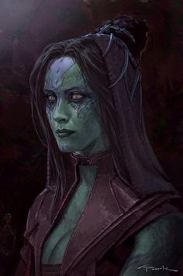Edad: 35

Género: Mujer

Raza: Hombre Bestia - Reptil

Clase: Rogue - Asesino

Descripción: -Ojos: Amarillo

-Pelo: N/A

-Altura: 1’73 Metros

-Peso: 56 Kg

-Alineación: Neutral Evil

Pasado: Como muchos otros Hombres Bestia, nació como esclava, en este caso fue como bailarina exótica. Se crio aprendiendo a seducir a hombres adinerados, buscando consuelo por los suburbios de la capital. Cuando ya tenía una edad, Fang la ayudo a salir de esa vida. Desde entonces Teng le sigue a todos lados como su fiel Cabeza de Serpiente.

### Zhu

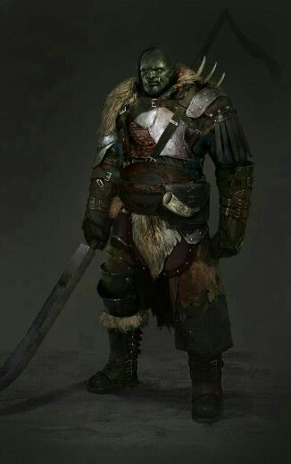Edad: 41

Género: Hombre

Raza: Medio Orco

Clase: Fighter – Battle Master

Descripción: -Ojos: Negros

-Pelo: Hacia un lado, Negro

-Altura: 1’93 Metros

-Peso: 99 Kg

-Alineación: Lawful Evil

Pasado: Los Hombres bestia no son los únicos discriminados en el imperio Edraxiano. Los orcos y Medio orcos son usados muchas veces para los trabajos más duros, como llevar cargas o levantar puentes levadizos. Zhu creció siendo uno de ellos. Se encargaba de llevar cargamentos pesados en el puerto de Walruc, junto a su hermano menor. Fang vio en ellos dos un gran potencial y los liberó de su prisión. Fang no estaba equivocado y Zhu ascendió rangos rápidamente hasta llegar a ser Cabeza de Serpiente.

### Sun

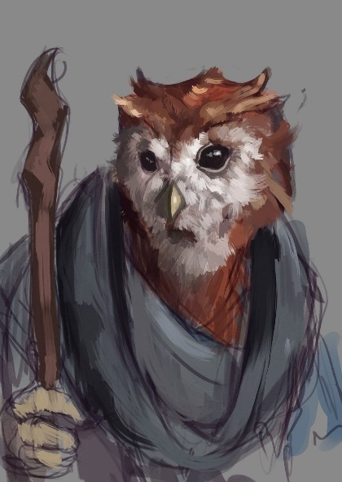Edad: 67

Género: Hombre

Raza: Hombre Bestia - Avemi (Búho)

Clase: Mago - Evocación

Descripción: -Ojos: Amarillos

-Pelo: Plumas Negras

-Altura: 1’75 Metros

-Peso: 51 Kg

-Alineación: Chaotic Neutral

Pasado: Sun trabajaba como esclavo en una de las redes de inteligencia de la corona. Ahí es donde aparece su interés por la magia, comenzándola a estudiar de forma secreta. Cuando conoce a Fang, ve la opción de crecer como mago y expandir sus conocimientos. Ahora es un Cabeza de Serpiente enfocado a la investigación de la droga para los Revolucionarios.

### Hao

Edad: 21

Género: Mujer

Raza: Hombre Bestia - Feline (Pantera Negra)

Clase: Ranger – Monster Slayer

Descripción: -Ojos: Azules

-Pelo: Negro

-Altura: 1’68 Metros

-Peso: 61 Kg

-Alineación: True Neutral

Pasado: Hao es de las pocas Hombres Bestia que no ha sido esclava, fue abandonada a su suerte en una selva de Outlands. Ahí aprendió a sobrevivir junto a Kan, un hombre Oso Grizzly, el cual la cuido desde que la encontró. Unos cazadores los encontraron y ella consiguió escaparse gracias a Kan, quien fue capturado. Cuando Fang la encontró, está casi lo mata, entonces el intento por todos los medios que se uniera a su familia. Actualmente trabaja para Fang, pero su facción se mantiene muy independiente al negocio.

Otros rasgos: No tiene sentimientos, no siente nada, lo cual la hace una sociópata.

### Zarlech

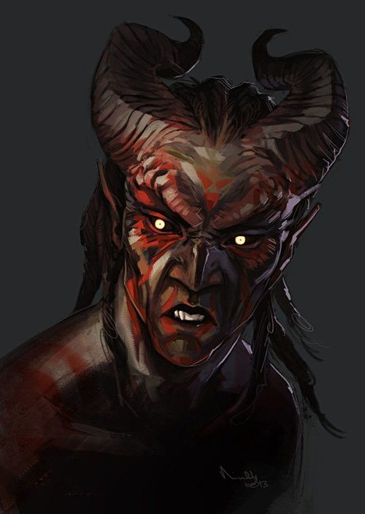Edad: 34

Género: Hombre

Raza: Feral Tiefling

Clase: Rogue – Master Mind

Descripción: -Ojos: Amarillos y Negros

-Pelo: Negro

-Altura: 1’78 Metros

-Peso: 80 Kg

-Alineación: Lawfull Evil

Pasado: Zarlech es un ser Misterioso, nadie sabe su origen. Es muy callado y solo acata ordenes de Fang. Trabaja en las sombras y parece ser que es el que está detrás de cualquier estratagema de Fang.

Otros rasgos:

### Han

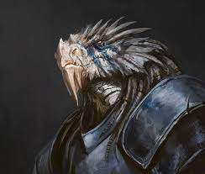Edad: 45

Género: Hombre

Raza: Dragonborn

Clase: Fighter - Champion

Descripción: -Ojos: Amarillos

-Pelo: N/A

-Altura: 1’91 Metros

-Peso: 90 Kg

-Alineación: Lawfull Neutral

Pasado: Han era un soldado en el ejército del Imperio. Ahí fue maltratado por otros soldados y excluido del resto pese a sus sacrificios. Fang le propuso de entrar en su familia para empezar a formar un ejército propio, pero con mucha disciplina, puesto que, llegado el momento, necesitará soldados, no mercenarios. Este acepto y ahora es uno de los Cabeza de Serpiente. Su fuerza puede rivalizar con la de Fang, estando un poco por encima de Hao.

## Subcapitanes

### Nolteim

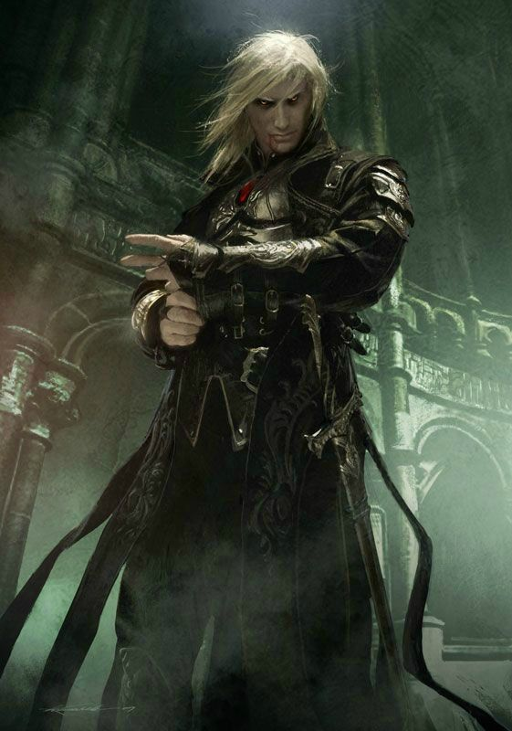Edad: 25

Género: Hombre

Raza: Aasimar

Clase: Warlock-Sorcerer

Descripción: -Ojos: Amarillos

-Pelo: Blanco

-Altura: 1’77 Metros

-Peso: 75 Kg

-Alineación: Neutral Evil

Pasado: Nolteim siempre ha estado solo, es de una raza abandonada de su origen. Nolteim fue bendecido por el Dios Bhaal. Sun lo adopto cuando era pequeño y le enseño magia. Nolteim dado a su origen, tuvo mucha facilidad para aprender. Una vez estuvo formado formo un pacto con su “Padre”. Desde entonces está intentando crecer lo suficiente en el arte de la Magia Oscura para llevar a cabo un asesinato en masa, solo los débiles morirán ante la exposición a esa magia.

Otros rasgos:

## Tenientes

### Mo †

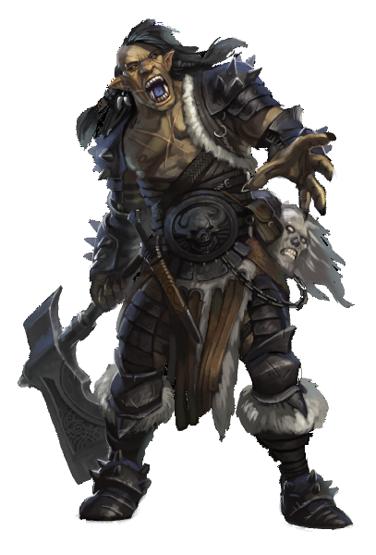Edad: 35

Género: Hombre

Raza: Orco

Clase: Bárbaro – Berserk

Descripción: -Ojos: Negros

-Pelo: Oscuro, recogido en una coleta

-Altura: 2’15 Metros

-Peso: 152 Kg

-Alineación: Chaotic Neutral

Pasado: Junto con su hermano Ma, fueron rescatados por Teng, a ordenes de Fang, como levantadores de puentes levadizos en la capital.

Otros rasgos:

### Ma †

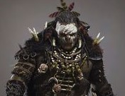Edad: 37

Género: Hombre

Raza: Orco

Clase: Fighter - Champion

Descripción: -Ojos: Negros

-Pelo: Calvo

-Altura: 2’17 Metros

-Peso: 164 Kg

-Alineación: Lawfull Evil

Pasado: Junto con su hermano Mo, fueron rescatados por Teng, a ordenes de Fang, como levantadores de puentes levadizos en la capital.

## Raso

## Otros

### Peng

Edad: 37

Género: Mujer

Raza: Hombre Bestia – Reptil (Iguana)

Clase: N/A

Descripción: -Ojos: Anaranjados

-Pelo: Largas tiras de pelo verde

-Altura: 1’74 Metros

-Peso: 63 Kg

-Alineación: Lawfull Evil

Pasado: Peng dirige actualmente la taberna de las Lenguas de Serpiente, la posada de Uro boros. En el pasado había sido una esclava sexual, dedicada a la prostitución a base de drogas y forzada a trabajar como prostituta para saciar la lujuria de los solitarios hombres en los callejones de la ciudad. Fang le sacó de esa vida y al ver que no tenía habilidades de combate, vio que podía ser útil para dirigir un lugar donde sus hombres puedan descansar.

Otros rasgos:

# Revolucionarios

## Lider

### Dai

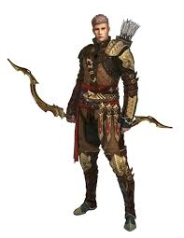Edad: 33

Género: Hombre

Raza: Hombre Bestia – Avemi (Águila Real)

Clase: Luchador – Arcane Archer

Descripción: -Ojos: Azules

-Pelo: Plumas blancas y marrones

-Altura: 1’76 Metros

-Peso: 54 Kg

-Alineación: Neutral Good

Pasado: Dai era un esclavo usado para cazar. A los Avemi se les suele usar para este propósito, cortarles las alas desde temprana edad. Una vez cumplen cierta edad, pasan a ser la presa de la caza. Dai aprendió a usar el arco de su amo y el día de su caza, se dio la vuelta y mato a su amo. Desde entonces ha sido un fugitivo.

Actualmente es el líder de los revolucionarios, un amado líder y sus alas son el signo de la falta de libertad de los Hombres Bestia.

Otros rasgos: Tiene las alas cortadas.

## Capitanes

### Xian

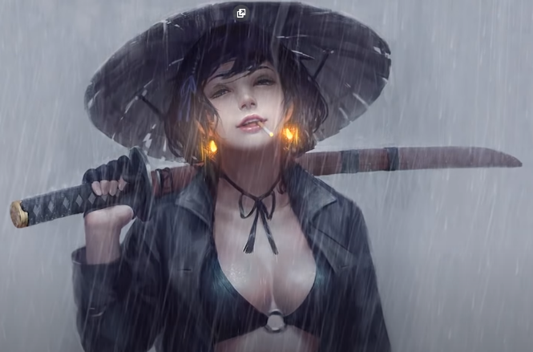Edad: 19

Género: Mujer

Raza: Hombre Bestia - Canino

Clase: Fighter - Samurai

Descripción: -Ojos: Marrón Oscuros

-Pelo: Castaño

-Altura: 1’75 Metros

-Peso: 67 Kg

-Alineación: Chaotic Good

Pasado: Xian fue secuestrada de las costas de Outlands, como miles de niños, y fue forzada a trabajar en una de las casas de la gente rica de sus ciudades natales, enriquecidos gracias a la colonización y trato de esclavos. Ahí dentro Xian se hizo amiga del viejo maestro de armas, se encargaba de cuidar el arsenal decorativo de la familia. Entre este, había una Katana muy especial, insignia de la familia, pero ya en desuso. El Viejo fue su maestro entre bambalinas y la entreno como a una hija en secreto. Xian se convirtió en una duelista excepcional durante la noche y una sirvienta durante el día. Xian siendo tan joven y estando enamorada de la espada, pensó que podría cogerla, aunque sea solo para entrenar ese día con ella. La espada estaba protegida con un hechizo que absorbe la esencia vital de quien lo tocará. Xian fue salvada por el Maestro de Armas, que absorbió gran parte del hechizo y muriendo en el acto. A ella le quedó una parte del brazo afectada, pero siguió con vida. Empezó a huir con la espada y acabo cruzando el mar hasta la isla donde conoció a Dai y le inspiró a luchar por su causa.

Otros rasgos: Va siempre con su sombrero y fuma en honor a su Maestro.

### Qiao

Edad: 24

Género: Mujer

Raza: Hombre Bestia – Canine (Lobo Huargo)

Clase: Fighter - Champion

Descripción: -Ojos: Azules

-Pelo: Coleta, Castaño

-Altura: 1’77 Metros

-Peso: 68 Kg

-Alineación: Chaotic Good

Pasado: Qiao era usada en combate como carne de cañón y ya estado en innumerables batallas para el ejercito Edraxiano. En una de ellas, unos enemigos la capturaron y le dejaron esa marca en forma de X en la cara. Estando dentro de la ciudad prisionera, escapo de su celda, y consiguió bajar las defensas de la ciudad para que las fuerzas del imperio pudieran entrar y tomar la ciudad. Dada la valía de Qiao, se le permitió ser libre del ejercito por el mismo comandante Ralvus. Pero la batalla nunca salió de ella y nunca estuvo en paz. Cuando se enteró que estaban formando algo parecido a una revolución se apuntó para ver si era capaz de superarse y volver a luchar como Hombre Bestia.

Otros rasgos: Tiene una gran cicatriz en forma de X en medio de la cara.

### Kan

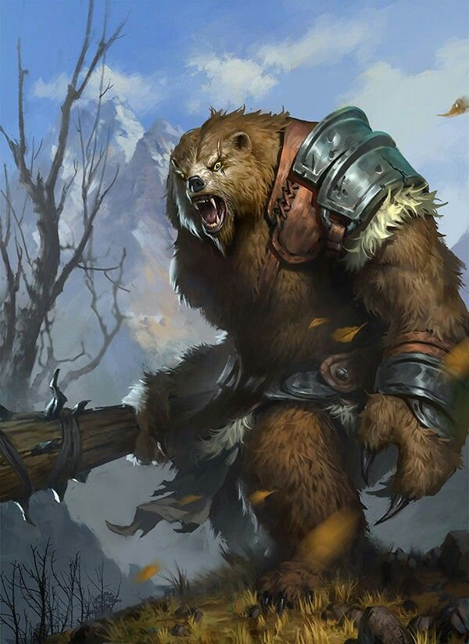Edad: 35

Género: Hombre

Raza: Hombre Bestia – Oso Grizzly

Clase: Barbarian - Berserker

Descripción: -Ojos: Amarillos

-Pelo: Castaño

-Altura: 2’10 Metros

-Peso: 154 Kg

-Alineación: Chaotic Good

Pasado: Kan se crió solo en las mortales selvas de Outlands. Ahí un día apareció una pequeña niña pantera, la cual nombró Hao. Sobrevivieron juntos hasta que un día cazaron a Kan, pero consiguió ocultar a Hao de los cazadores. Durante sus años de esclavo fue usado para combates o transporte de pesos. Fue liberado en una de las redadas y Dai lo inspiró para volver a combatir, pero esta vez del lado correcto.

Otros rasgos:

### Lin

Edad: 35

Género: Mujer

Raza: Hombre Bestia – Canino (Golden Retriever)

Clase: Clérigo – Dominio de la Vida

Descripción: -Ojos: Morados

-Pelo: Rubio

-Altura: 1’79 Metros

-Peso: 81 Kg

-Alineación: Neutral Good

Pasado:

Otros rasgos: Lin ha vivido desde pequeña familiarizada con la muerte. Su madre murió en el parto y su padre se suicidó poco después, dejando la niña a su suerte. Sobrevivió a toda esa desgracia. Pero no se acabó aquí, todo el mundo que conocía acababa pereciendo dada su naturaleza de Hombres Bestia, maltratados, humillados, etc. Lin creció junto a esto y poco a poco se fue hundiendo. Pero por primera vez, la suerte arrojó luz a su vida. Eldath diosa de la Paz evitó que se suicidara y le brindó el poder de salvar al resto. Desde entonces Lin se ha mantenido firme en sus ideales, dispuesta a no perder a nadie más. Ahora trabaja junto a Dai para liberar a los Hombres Bestia de su condición

## Otros

### Viejo Pong

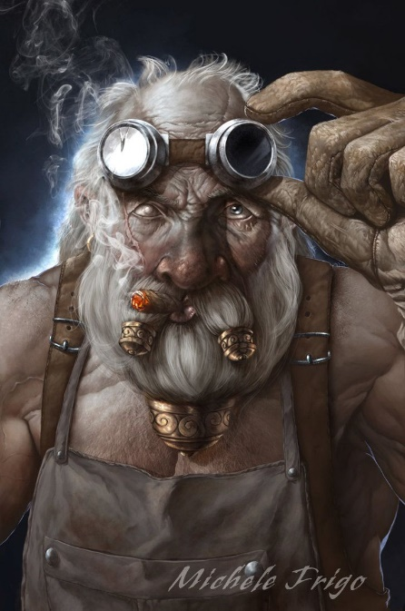Edad: 68

Género: Hombre

Raza: Hombre Bestia – Canino

Clase: Herrero

Descripción: -Ojos: Grises

-Pelo: Pelo por los lados blanco

-Altura: 1’65 Metros

-Peso: 60 Kg

-Alineación: Neutral

Pasado: Pong era un herrero muy respetado en su villa, pero como otros muchos Hombres Bestia fue vendido como esclavo. Trabajo un número de horas inhumano en la fundición de la Emperatriz, en la capital. Ahí un día conoció a Fang y estuvo ayudándolo a salir de su situación. Se unió a las lenguas y ahora está trabajando como uno de sus espías, controlando a los revolucionarios.

Otros rasgos:

### Dom

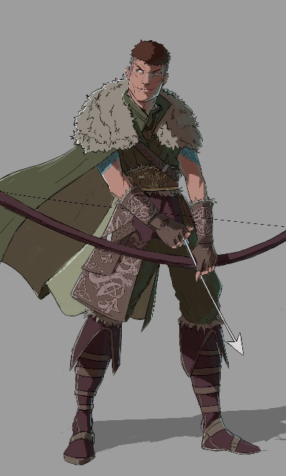Edad: 27

Género: Hombre

Raza: Hombre Bestia - Canino

Clase: Ranger - Cazador

Descripción: -Ojos: Marones

-Pelo: Marrón oscuro, rapado por los lados

-Altura: 1’83 Metros

-Peso: 75 Kg

-Alineación: Chaotic Good

Pasado: Amigo de Light, antes era un cazador de la aldea, el día en que Light no estaba en la aldea, unos colonizadores atacaron, llevándose a todos los que pudieron. Dom fue separado del resto y vendido como perro de caza. Xian lo salvo cuando estaba siendo transportado junto con otros esclavos. Desde entonces está ayudando a los revolucionarios.

Otros rasgos: Tiene una cicatriz al lado de la cabeza, de cuando consiguió cazar el solo a un oso pardo.

# Ejercito del Emperador

## Comandantes del Ejército

### Ralvus

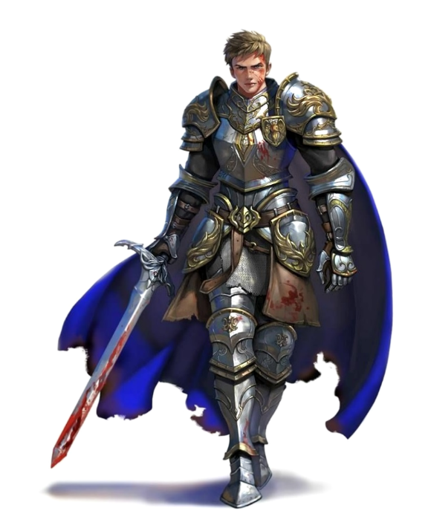Edad: 32

Género: Hombre

Raza: Humano

Clase: Paladin- Camino de la Corona

Descripción: -Ojos: Marrones

-Pelo: Castaño claro

-Altura: 1’82 Metros

-Peso: 81 Kg

-Alineación: Neutral Good

Pasado: Ralvus era un niño abandonado de la mano de Dios, a su suerte. En el programa de reclutamiento, lo recogieron y formaron al que se convertiría en el comandante de los ejércitos de tierra del emperador más joven de toda la historia del imperio Edraxiano. Fue alienado para formar un pacto con la Diosa Eldath, diosa de la Paz. Hoy se encuentra en Chain Island tratando con la Emperatriz por orden del Emperador.

## Capitánes del Ejército

## Tenientes del Ejército

## Instructores

## Consejeros

# Nobleza del Imperio

## Familia Real

### Daegel III

Edad: 42

Género: Hombre

Raza: Humano

Clase: Fighter – Batlle Master

Descripción: -Ojos: Marrones

-Pelo: Castaño oscuro

-Altura: 1’83 Metros

-Peso: 81 Kg

-Alineación: Lawfull Evil

Pasado: Daegel pertenece a la familia real de Edrax (la casa Idlir). Es el tercero de su nombre y nació para ser heredero del trono. Cuando su padre no estaba ya apto para seguir con la conquista que había emprendido su abuelo, decidió dejarle el trono a Daegel que al coronarse pasó a ser Daegel III. Actualmente lleva 5 años al trono. Se le sigue resistiendo los territorios de la República de Uldresh.

### Rah’el II

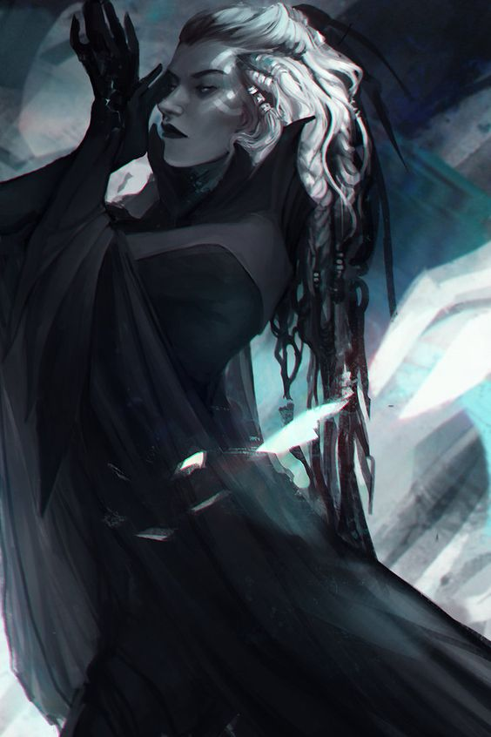Edad: 32

Género: Mujer

Raza: Humana

Clase: N/A

Descripción: -Ojos: Negros

-Pelo: Blanco

-Altura: 1’69 Metros

-Peso: 63 Kg

-Alineación: Neutral Evil

Pasado: Rah’el nació en la familia Jurne, una de las más importantes del imperio Edraxiano. Los Jurne son de los pocos nobles puros, levan acompañando más de 300 años a los Idlir en la gobernanza del Imperio. Es bastante común que el primogénito Idlir corteje a una de las jóvenes Jurne. Rha’el no fue una excepción. Dada su belleza natural, Daegel se enamoró perdidamente de ella, ignorado a sus hermanas más mayores, algo bastante inusual. Al cabo de unos años se casaron y al poco tiempo Daegel se convertiría en Emperador. Junto con el matrimonio, vino también su primer hijo. Actualmente Rah’el se encuentra en el palacio de cristal, en Chain Island.

Otros rasgos:

## Nobleza

### Pidren Leker

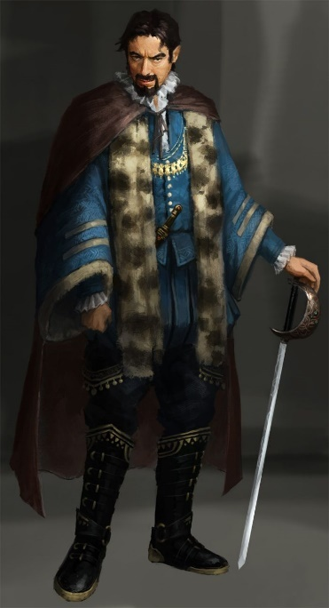Edad: 49

Género: Hombre

Raza: Humano

Clase: N/A

Descripción: -Ojos: Grises

-Pelo: Negro con algunas Canas

-Altura: 1’79 Metros

-Peso: 78 Kg

-Alineación: Chaotic Neutral

Pasado: Pidren nació como primogénito de la familia Leker, una de las familias nobles que decidieron basar sus negocios en las abundantes minas de piedras preciosas de Outlands, desaprovechadas por los Hombres Bestia. Su padre fue el fundador de la empresa productora de bisutería Leker. En una de sus minas es donde nació Zuji y donde vivía con su familia.

Otros rasgos:

## Burguesia

# Dragones

## Dragones Buenos

### Raast

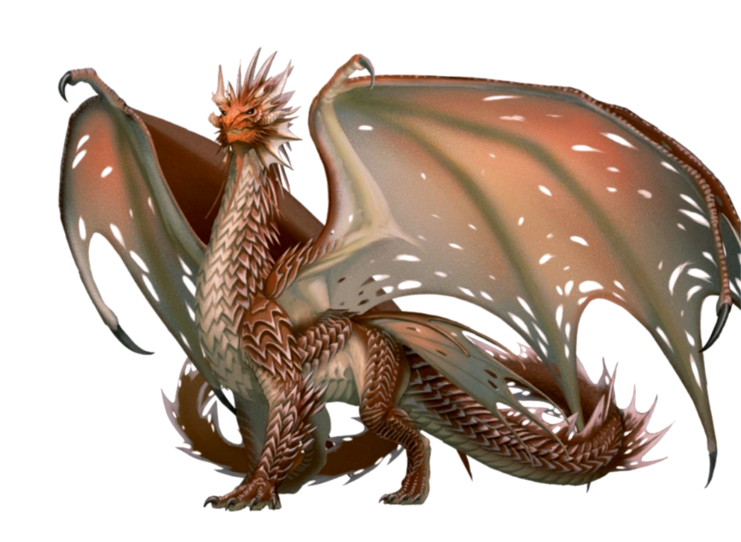Edad: 954

Género: Macho

Raza: Dragón de Cobre

Clase: ----

Descripción: -Ojos: Verde Esmeralda

-Pelo: ---

-Altura: ---

-Peso: ---

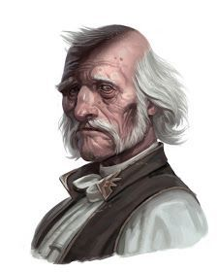 -Alineación: Neutral Good

Pasado: Raast es el último dragón vivo, vive custodiando la última villa de los dragones. Hace mucho tiempo sirvió a Tiruus y fue el único superviviente de los Dragones a la batalla contra los Dioses.

Otros rasgos: Le falta el brazo derecho

### Zaram †

Edad: 642

Género: Mujer

Raza: Dragón Blanco

Clase:

Descripción: -Ojos: Azul

-Pelo: ---

-Altura: ---

-Peso: ---

-Alineación: Chaotic Good

Pasado: Zaram fue una de las dragonas que murió luchando contra Emir. A las ordenes de Tiruus se dirigió a la batalla. En ella fue herida de muerte al conseguir arrancarle un ojo a Emir. Moribunda volvió al sitio que una vez fue su casa, recogiendo el huevo y llevándolo a un lugar aislado y frio. Ahí decidió congelarlo hasta que alguien lo encontrara.

### Tiruus †

Edad: 1024

Género: Hombre

Raza: Dragón prismático

Clase:

Descripción: -Ojos: Arcoíris

-Pelo: ---

-Altura: ---

-Peso: ---

-Alineación: Lawfull Good

Pasado: Tirrus fue el comandante de los ejércitos de los dragones. Sus Dioses pactaron con los nuevos dioses para eliminar a uno de ellos, a Emir. La batalla fue dura y casi todos los dragones murieron a causa de Emir. Este lucho finalmente contra Tiruus, que le plantó cara a un ya bastante debilitado Dios. Antes de ser desterrado y destruido, Emir lanzó una maldición sobre el alma de Tiruus y la fusiono con la suya misma. Así Emir permaneció esparcido en los vestigios que quedaron de él, gracias al alma de Tiruus que se quedó luchando contra la de Emir para toda la eternidad

### FirAA †

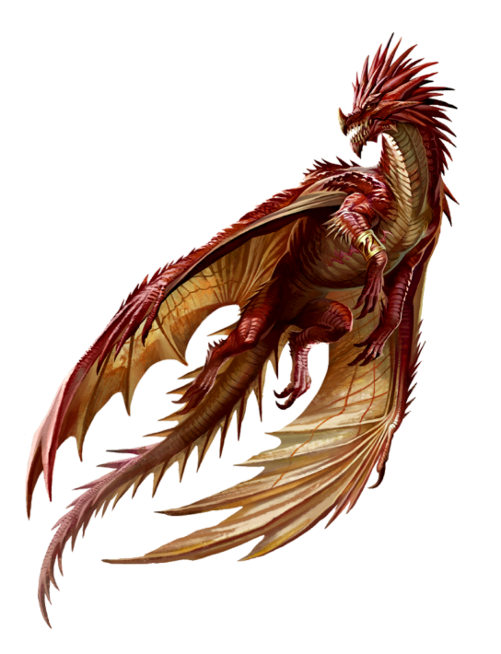Edad: 678

Género: Mujer

Raza: Dragón Rojo

Clase:

Descripción: -Ojos: Amarillos Anaranjado

-Pelo:

-Altura:

-Peso:

-Alineación: Chaotic Neutral

Pasado: Firaa fue una de las dragonas guerreras a las órdenes de Tiruus, pero desertó antes de la batalla final para proteger a sus hijos, aun no nacidos. Los protegió, pero estaba demasiado débil dada una enfermedad creada por Emir. Usó su alma para sellar los tres huevos y murió después.

Otros rasgos:

## Dragones Malos

# Linces Plateados

## Comandante

### Iliran Wrediel

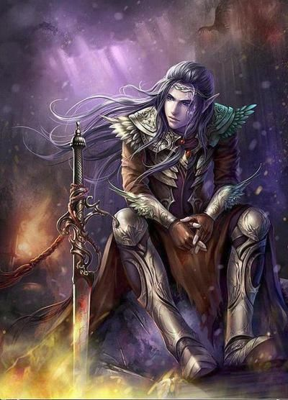Edad: 673 Años

Género: Masculino

Raza: Eldarin Elf

Clase: Mago - Bladesinging

Descripción: -Ojos: Grises

-Pelo: Largo Negro Morado

-Altura: 1’82 Metros

-Peso: 74 Kg

-Alineación: Lawfull Neutral

Pasado: Iliran nació como el primer hijo de la 5ta generación de Wrediels, Desde pequeño fue un elegido, a temprana edad ya masterizó las bases de la magia y se especializo en la magia de la familia. Actualmente es el líder de los Linces Plateados, guiando y entrenando a la elite de Eladrins. Se crió junto a Arathyra y se enamoró de ella. Antes de que pudiera declarar su amor, ella se fue al plano material.

Otros rasgos:

## Colmillos de Lince

## Ojos de Lince

# Mentes de Cobre

## Primera Mente

### Arathyra Boltamadran

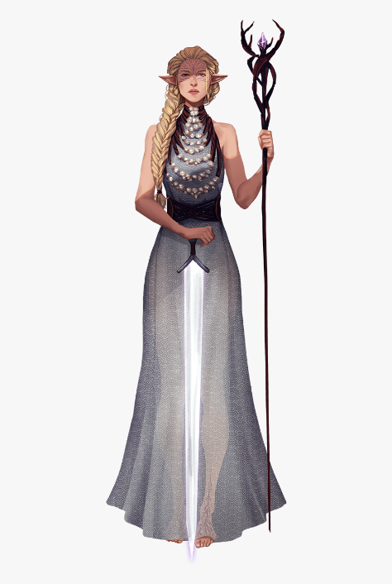Edad: 653 Años

Género: Femenino

Raza: Elfo

Clase: Mago -

Descripción: -Ojos: Verdes

-Pelo: Larga Trenza Rubia

-Altura: 1’76 Metros

-Peso: 65 Kg

-Alineación: Lawfull Neutral

Pasado: Arathyra es la última hija de la casa Boltamadran. Fue criada y por la familia Wrediel, la casa Noble de Eladrins en el Feywild. Sus padres se arrepintieron de dejar el Feywild y así casi causar la extinción de los nobles de pura sangre de los Altos Elfos. Con ellos aprendió a usar la magia y a perfeccionarla. Se crio junto a _________ Wrediel, actual comandante de los Linces de Plata. Cuando ya fue adulta, decidió volver donde sus padres, para descubrir que murieron por una enfermedad rara. Decidió quedarse en el plano material. Con el tiempo gano mucho reconocimiento entre los nobles de Edrax y fue elegida para dirigir una nueva organización de inteligencia en Chain Island, las Mentes de Cobre y desde entonces es conocida como la Primera Mente.

Otros rasgos:

## Brazaletes de Oro

## Brazaletes de Plata

## Brazaletes de Cobre

# Backgrounds

## Zista

### Kui

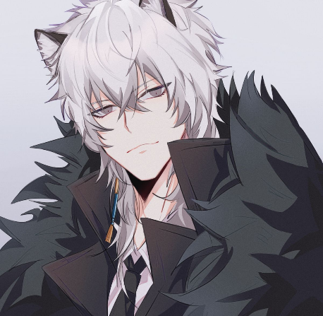Edad: 14

Género: Hombre

Raza: Hombre Bestia - Felino (Lince Boreal)

Clase:

Descripción: -Ojos: Verde Esmeralda

-Pelo: Blanco corto

-Altura: 1’61 Metros

-Peso: 50 Kg

-Alineación:

Pasado: Kui es el hermando gemelo de Zuji (Zista). Como en la mina donde eran esclavos había la política de que los esclavos solo pudieran tener a un hijo, Zuji fue escondida los 4 años que estuvo viviendo con ellos. Kui apreciaba mucho a su hermana y le traía piedras preciosas de la mina. No fue una vida simple, pero les servía. Un día, alguien dio la información sobre unos ruidos de niña en casa de la familia de Kui y los guardias fueron a investigar. Kui tuvo que despedirse de su hermana mientras ella escapaba, dándole la ultima piedra preciosa, una amatista. Luego de esto, no la volvió a ver.

### Zhan

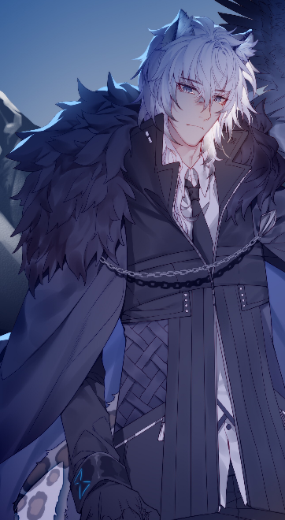Edad: 37

Género: Hombre

Raza: Hombre Bestia – Felino (Lince Boreal)

Clase:

Descripción: -Ojos: Amarillos

-Pelo: Blanco Corto

-Altura: 1’74 Metros

-Peso: 63 Kg

-Alineación:

: Zhan es el padre de Kui y Zuji. Trabajaban en unas minas donde usan a los Hombres Bestia Felinos para recolectar las piedras preciosas. Tuvieron gemelos, y como según las normas impuestas por el capataz, solo se podía tener a uno, decidieron esconder a la chica, Ziju. Un día, alguien dio la información sobre unos ruidos de niña en casa de la familia de Kui y los guardias fueron a investigar. Decidieron que lo mejor opción para sobrevivir fue dejar escapar a Zuji sin ellos.

### Lian

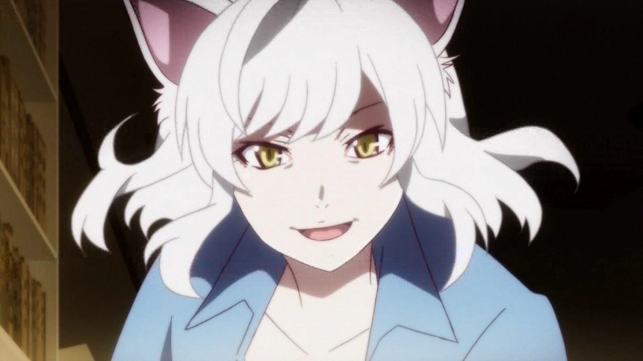Edad: 35

Género: Mujer

Raza: Hombre Bestia – Felino (Lince Boreal)

Clase:

Descripción: -Ojos: Verdes Esmeralda

-Pelo: Blanco Corto

-Altura: 1’53 Metros

-Peso: 45 Kg

-Alineación:

Pasado: Mismo que Zhan

## Light

## Navírea

## Balgrim

## Light